Návod na objednávání knih čtenářem

V on-line katalogu https://usilne.knihovnybudejovicka.cz si čtenář vyhledá požadované knihy a uloží je postupně do košíku. Není nutné být přihlášen do konta čtenáře.
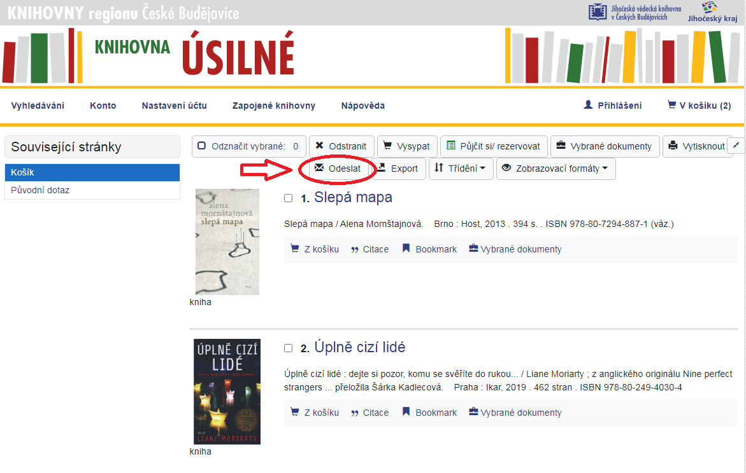
Po vybrání otevře košík a zvolí možnost odeslat.

V dalším kroku je potřeba vyplnit emailovou adresu knihovny knihovna@usilne.cz
a do zprávy pro příjemce zapsat jméno čtenáře, aby knihovník věděl, pro koho knihy připravit.

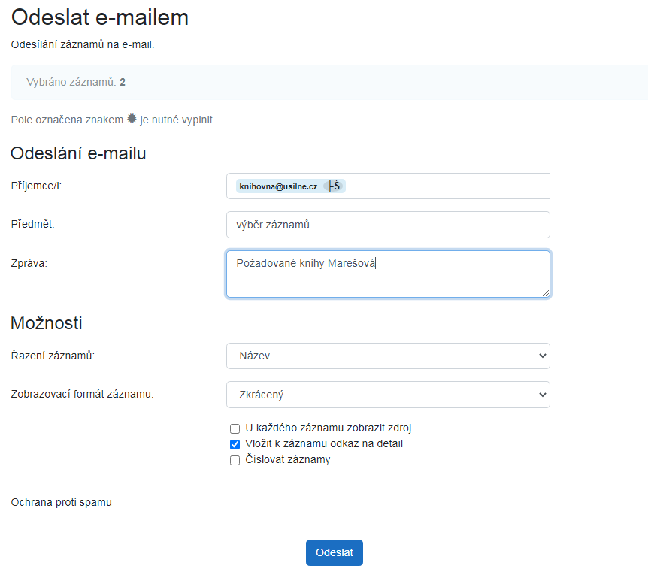

Na email knihovny přijde zpráva, která obsahuje seznam požadovaných knih a jméno čtenáře, který je požaduje.

